**LAPORAN**

**PEMBUATAN APLIKASI PENGACAK ANGKAMENGUNAKAN METODE QUEUE DAN METODE QUICKSORT**

**PADA DELPHI 7**

**TUGAS AKHIR**

untuk Memenuhi Tugas Matakuliah

Teknik Pemrograman

yang dibina oleh Bapak Yosep Agus Pranoto, S.T., M.T.

Oleh:

ANGGIE ANGESTI FITRI

2018068



**INSTITUT TEKNOLOGI NASIONAL MALANG**

**FAKULTAS TEKNOLOGI INDUSTRI**

**PROGRAM STUDI TEKNIK INFORMATIKA S-1**

**JUNI 2021**

# KATA PENGANTAR

Dengan mengucap puji dan syukur kehadirat Allah SWT, di mana atas rahmat dankarunia-Nya penyusun telah menyelesaikan makalah ini. Laporan ini disusun untuk memenuhi tugas mata kuliah Teknik Pemrograman yang berjudul “Pembuatan Aplikasi Mengacak Angka dengan Metode Queue dan Quicksort pada Delphi 7”.

Laporan ini disusun berdasarkan percobaan dan teori dasar yang ada dalam aplikasi Delphi 7, teori yang diperoleh praktikan dari perkuliahan, dan tidak lupa juga dari Internet sehingga penyusun dapat menambah tidak hanya menguasai teori saja namun juga memahami serta mengaplikasikannya.

Penulis menyadari masih banyak kekurangandan masih jauh dari kesempurnaan dalam laporan yang penulis buat ini, untuk itu penulis mengharapkan kritik dan saran dari teman-teman untuk menyempurnakan laporan ini. Semoga laporan ini dapat bermanfaat bagi mahasiswa teknik pada umumnya dan mahasiswa Teknik Informatika pada khususnya.

Penulis

# DAFTAR ISI

KATA PENGANTAR i

DAFTAR ISI ii

DAFTAR GAMBAR iii

DAFTAR TABLE iv

BAB I PENDAHULUAN 1

1.1 Pengertian Metode Quicksort 1

1.2 Pengertian Metode Queue 1

1.3 Pengertian Metode Random 1

1.4 Rumusan Masalah 2

1.5 Tujuan 2

BAB II PEMBAHASAN 3

2.1 Penggunaan Metode Quicshort dan Queue pada Aplikasi 3

BAB III PENUTUP 7

3.1 Saran 7

DAFTAR PUSTAKA 8

# DAFTAR GAMBAR

Gambar 2.1 *Design Form* Aplikasi Acak Angka 3

Gambar 2.2 Tampilan Aplikasi Pengacak Angka 6

# DAFTAR TABLE

Table 2.1 *Table* Komponen Aplikasi Acak Angka 3

# BAB I PENDAHULUAN

## 1.1 Pengertian Metode Quicksort

*Quicksort* adalah metode dalam *sorting* yang mana adalah pengurutan membandingkan suatu elemen yang disebut pivot ( memilih index tengah dari *array* ) dengan elemen yang lain dan menyusunnya sedemikian rupa sehingga elemen‐elemen lainnya yang lebih kecil daripada pivot tersebut terletak disebelah kirinya dan elemen ‐ elemen lain yang lebih besar daripada pivot terletak disebelah kanannya. Dengan demikian telah terbentuk dua *sublist*, lalu pada sublist kiri dan sublist kanan anggap sebuah *list* baru dan kerjakan proses yang sama seperti sebelumnya. Demikian seterusnya sampai tidak terdapat *sublist* lagi.

## 1.2 Pengertian Metode Queue

*Queue* (dibaca /kyu/) atau antrian merupakan struktur data linear dimana penambahan komponen dilakukan disatu ujung, sementara pengurangan dilakukan diujung lain. Kaidah utama dalam konsep queue adalah FIFO yang merupakan singkatan dari *First In First Out*, artinya data yang pertama kali dimasukkan atau disimpan, maka data tersebut adalah yang pertama kali akan diakses atau dikeluarkan.

Sebuah *queue* di dalam program komputer dideklarasikan sebagai sebuah tipe bentukan baru. Sebuah struktur data dari sebuah *queue* setidaknya harus mengandung dua tiga variabel, yakni variabel *head* yang akan berguna sebagai penanda bagian depan antrian, variable *tail* yang akan berguna sebagai penanda bagian belakang antrian dan *array* dari yang akan menyimpan datadata yang dimasukkan ke dalam *queue* tersebut.

## 1.3 Pengertian Metode Random

Random string biasanya digunakan sebagai *identifier* *row*/baris dalam pembuatan tabel di database, fungsinya yaitu untuk memudahkan membedakan antara baris satu dengan yang lain dalam bentuk form master detail. Random string bisa juga sebagai unique id. Berikut adalah salah satu contoh membuat random string.

## 1.4 Rumusan Masalah

1. Apakah pengertian Metode *Quicksort* dan Metode *Queue* pada pembuatan aplikasi Acak Angka pada Delphi 7 ?
2. Bagaimanakah cara penggunaan Metode *Quicksort* dan Metode *Queue* pada pembuatan aplikasi Acak Angka pada Delphi 7 ?
3. Bagaimana cara penggunaan Metode Random pada pembuatan aplikasi Acak Angka pada Delphi 7 ?

## 1.5 Tujuan

1. Mengetahui pengertian Metode *Quicksort* dan Metode *Queue*
2. Mengetaui proses penggunaaan Metode *Quicksort* dan Metode *Queue* pada pembuatan aplikasi Acak Angka pada Delphi 7
3. Mengetahui proses penggunaan Metode Random pada pembuatan aplikasi Acak Angka pada Delphi 7

# BAB II PEMBAHASAN

## 2.1 Penggunaan Metode Quicshort dan Queue pada Aplikasi

1. Design Form

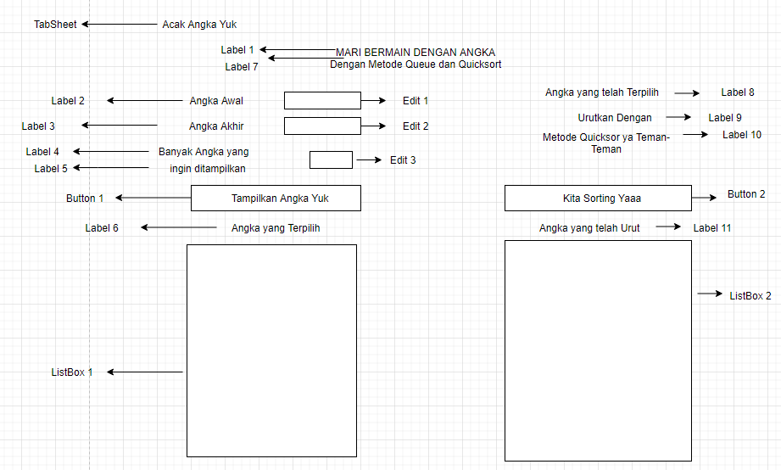

### Gambar 2.1 *Design Form* Aplikasi Acak Angka

1. Table Komponen

#### Table 2.1 *Table* Komponen Aplikasi Acak Angka

|  |  |  |  |
| --- | --- | --- | --- |
| **No** | **Nama Komponen** | **Properti** | **Value** |
| 1 | Label 1 | Caption | Mari Bermain dengan Angka |
| Height | 36 |
| Widht | 557 |
| 2 | Label 2 | Caption | Angka Awal |
| Height | 16 |
| Widht | 77 |
| 3 | Label 3 | Caption | Angka Akhir |
| Height | 16 |
| Widht | 77 |
| 4 | Label 4 | Caption | Banyak Angka yang |
| Height | 16 |
| Widht | 152 |
| 5 | Label 5 | Caption | Ingin Ditampilkan |
| Height | 16 |
| Widht | 109 |
| 6 | Label 6 | Caption | Angka yang Terpilih |
| Height | 16 |
| Widht | 141 |
| 7 | Label 7 | Caption | Dengan Metode Queue dan Metode Quicksort |
| Height | 16 |
| Widht | 141 |
| 8 | Label 8 | Caption | Angka yang Terpilih |
| Height | 16 |
| Widht | 168 |
| 9 | Label 9 | Caption | Urutkan dengan |
| Height | 16 |
| Widht | 107 |
| 10 | Label 10 | Caption | Metode Quicksort ya Teman-teman |
| Height | 16 |
| Widht | 229 |
| 11 | Label 11 | Caption | Angka yang Telah Urut |
| Height | 16 |
| Widht | 159 |
| 12 | Button 1 | Caption | Tampilkan Angka Yuk |
| Height | 25 |
| Widht | 209 |
| 13 | Button 2 | Caption | Kita Sorting Yaa |
| Height | 25 |
| Widht | 225 |
| 14 | ListBox 1 | Height | 217 |
| Widht | 209 |
| 15 | ListBox 2 | Height | 217 |
| Widht | 209 |

1. *Source Code* Menampilkan Angka

|  |
| --- |
| procedure TForm1.Button1Click(Sender: TObject);  var a, r, Head, Tail, TAngka : integer;  begin  ListBox1.Items.Clear;  Head := strtoint(Edit1.Text);  Tail := strtoint(Edit2.Text);  TAngka := strtoint(Edit3.Text);  for a := 0 to (TAngka-1) do  begin  randomize;  r := Random(Tail-Head)+Head;  ListBox1.Items.Add(inttostr(r));  end;  end; |

1. *Source Code* Membuat *Quicksort*

|  |
| --- |
| procedure QuickSort(var Data: array of Integer; L, R: Integer) ; //Membuat QuickSort  var a, b, mid, T: Integer;  begin  a := L;  b := R;  mid := Data[(L + R) div 2];  repeat  while (Data[a] < mid) do inc (a); //selama nilai Data[a] lebih kecil daripada nilai Mid maka a bertambah 1  while (Data[b] > mid) do Dec(b) ; //selama nilai Data[b] lebih besar daripada nilai Mid makan b berkurang 1  if a <= b then //jika a <= b maka data ditukar  begin  T := Data[b];  Data[b] := Data[a];  Data[a] := T;  Inc(a) ;  Dec(b) ;  end;  until a > b;  if b > L then QuickSort(Data, L, b) ;  if a < R then QuickSort(Data, a, R) ;  end; |

1. *Source* *Code* Sorting dengan *Quicksort*

|  |
| --- |
| procedure TForm1.Button2Click(Sender: TObject);  var index : word;  begin  SetLength(Data,ListBox1.Items.Count) ;// Memenuhi Data untuk di sorting ke ListBox2  for index := 0 to ListBox1.Items.Count - 1 do // Memasuki Data Angka ke array  Data[index] := StrToInt(ListBox1.Items[index]);  QuickSort(data,Low(Data),High(Data)); // Proses pengurutan / sorting  listbox2.Items.clear; // Memasukkan nilai hasil  for index := 0 to ListBox1.Items.Count - 1 do  ListBox2.Items.Add(IntToStr(data[index]));  end;  end. |

1. Tampilan

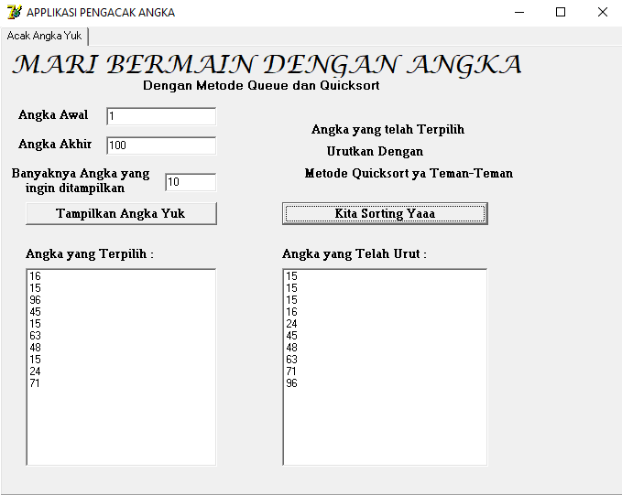

### Gambar 2.2 Tampilan Aplikasi Pengacak Angka

# BAB III PENUTUP

## 3.1 Saran

Meskipun penulis menginginkan kesempurnaan dalam penyusunan makalah ini akan tetapi pada kenyataannya masih banyak kekurangan yang perlu penulis perbaiki. Hal ini dikarenakan masih minimnya pengetahuan penulis. Oleh karena itu kritik dan saran yang membangun dari para pembaca sangat penulis harapkan sebagai bahan evaluasi untuk kedepannya.

# DAFTAR PUSTAKA

Jaringan komputer, Laboratorum. 2021. *Modul Struktur Data*. Malang: Netlab ITN Malang.

Monthazeri, A., 10 November 2016. Membuat Random String di Delphi. Sumber : http://omahmaya.com/programming/delphi/random-string-di-delphi/. (Diakses pada 10 Juni 2021)